**2015届高三文数尖尖班第12 数列求和2015.1.21**

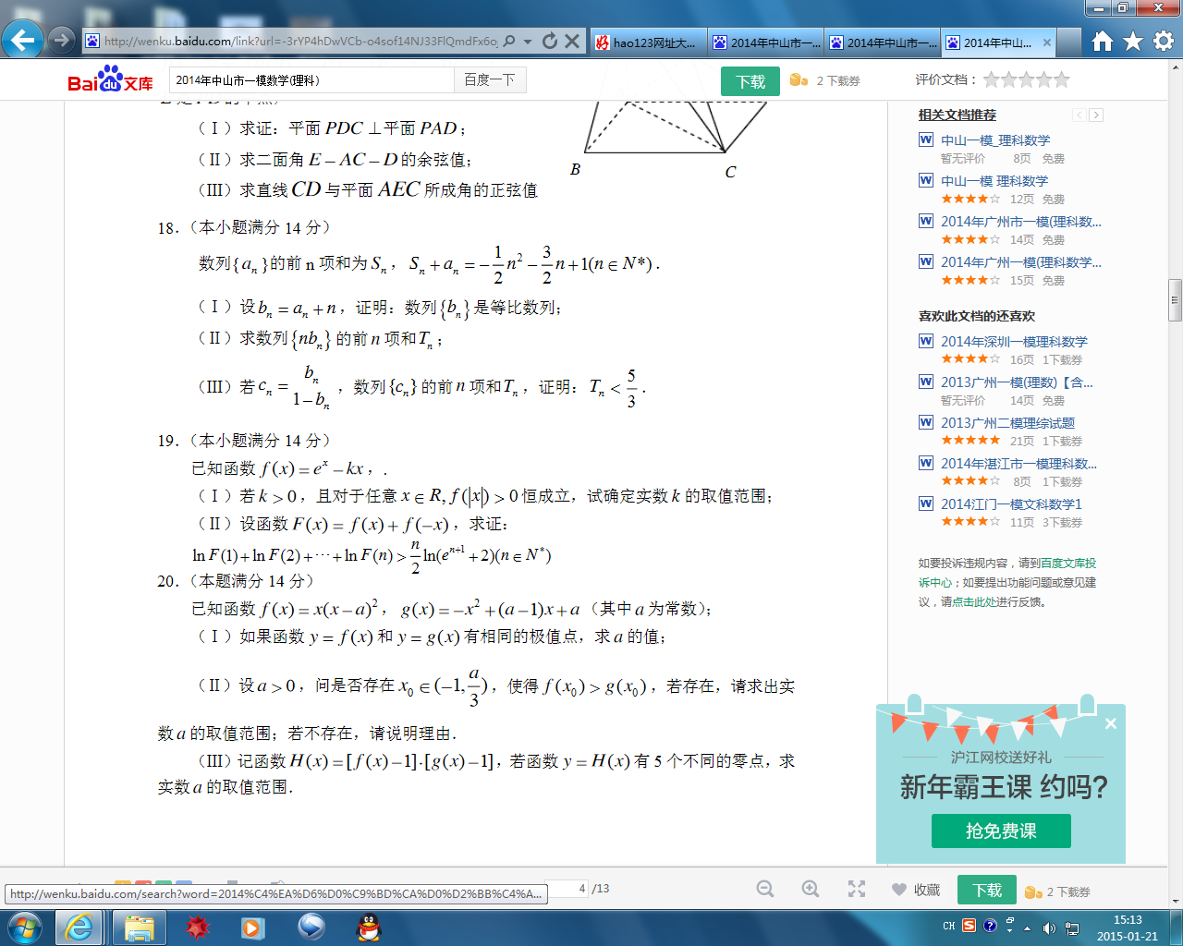

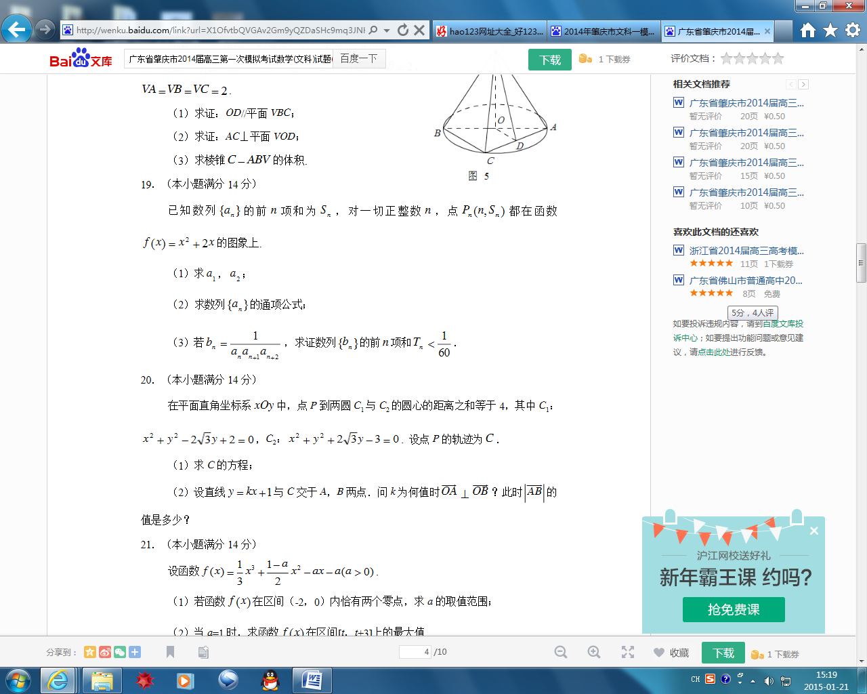

已知数列通项公式为，为的前n项和。若对任意，不等式恒成立，则实数k的取值范围是____





已知数列通项公式为，为的前n项和。若对任意，不等式恒成立，则实数k的取值范围是____

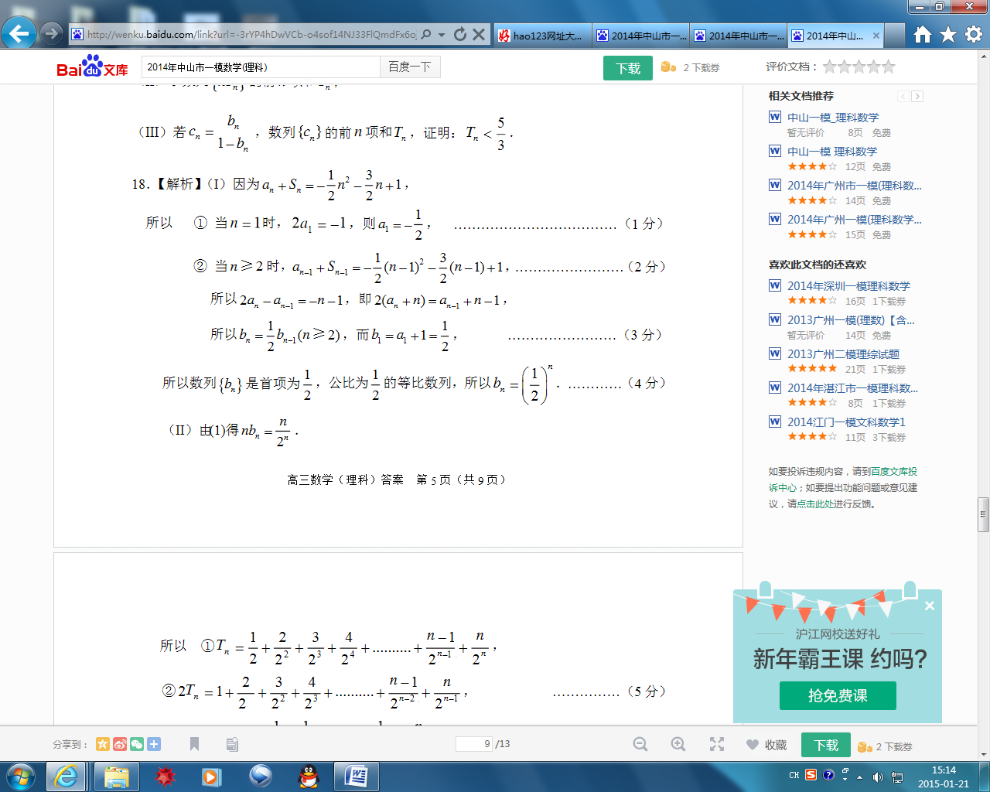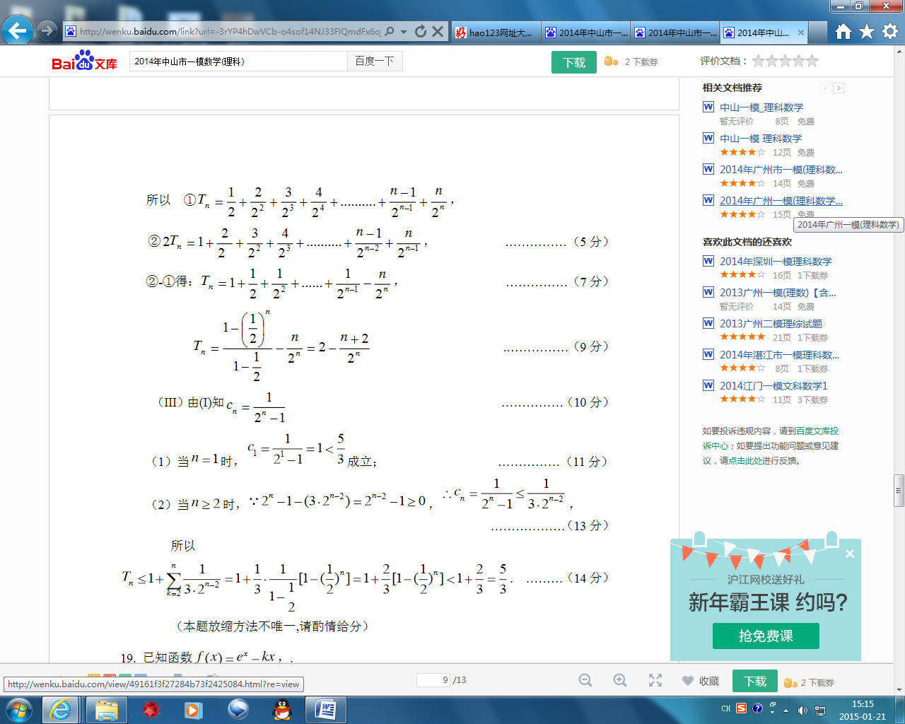

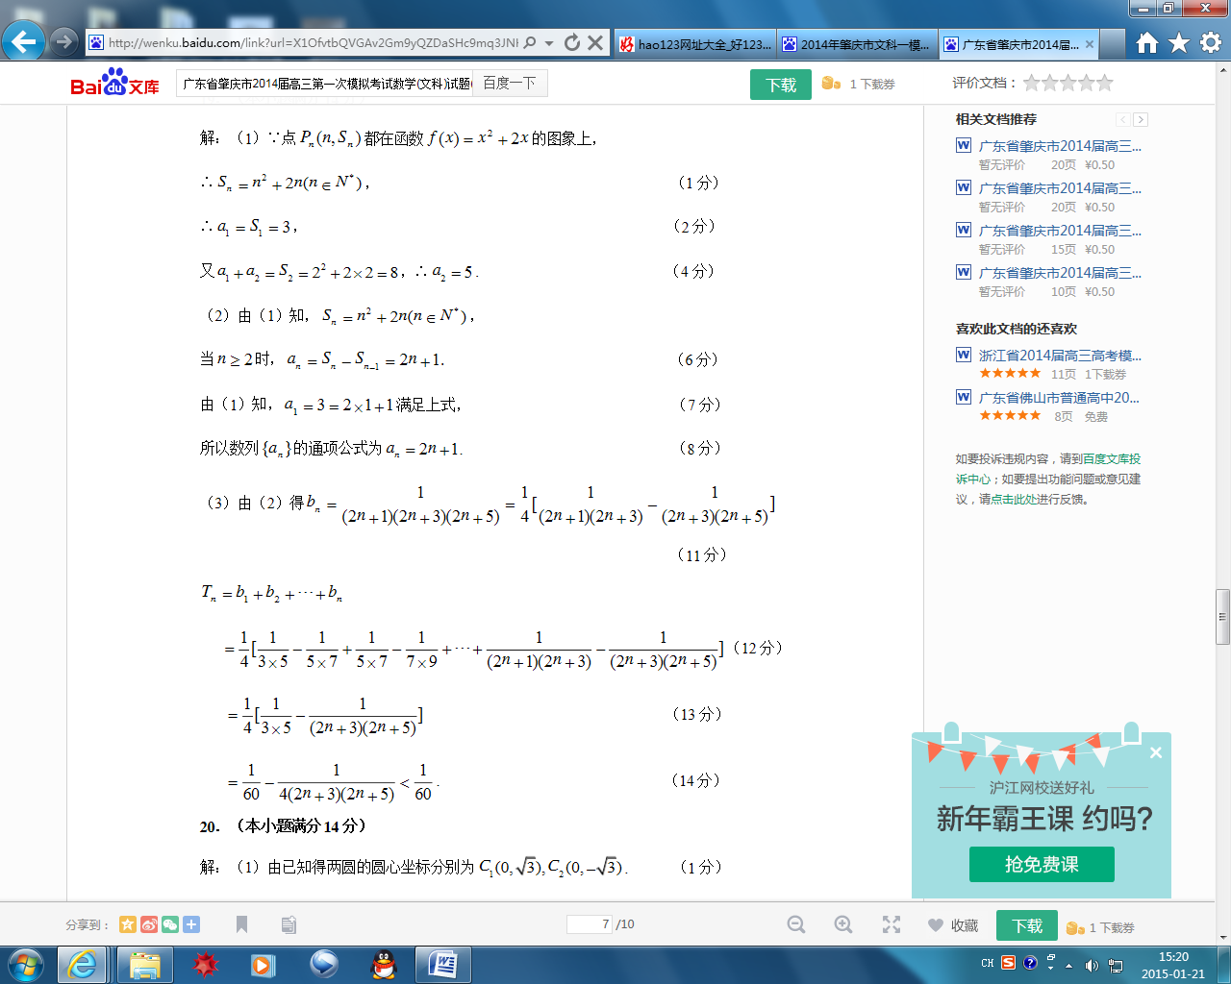

已知数列通项公式为，为的前n项和。若对任意，不等式恒成立，则实数k的取值范围是____

答案：

